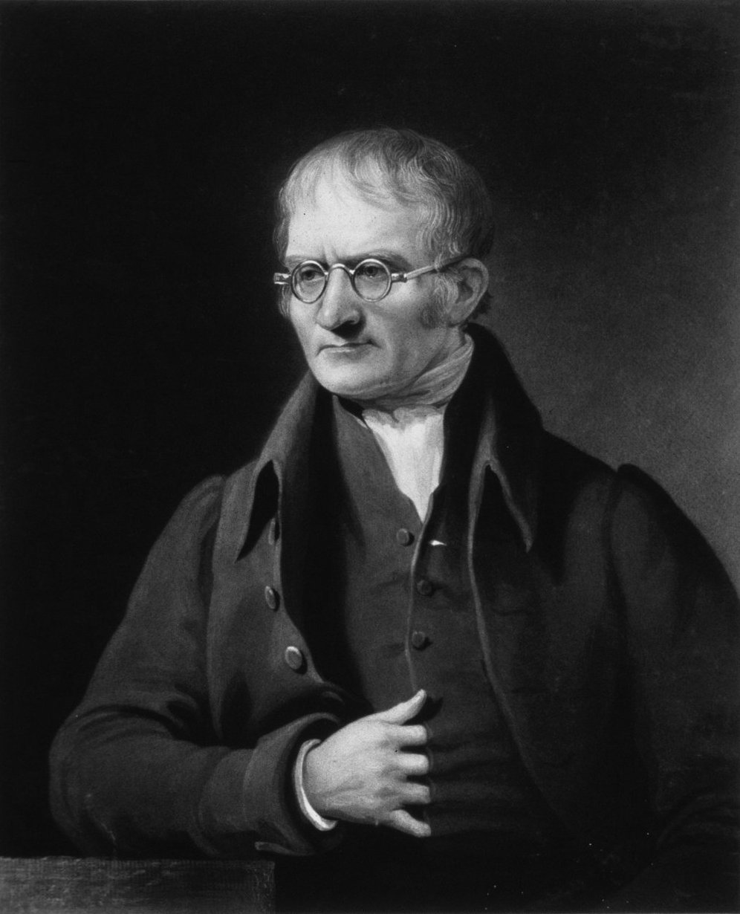Dalton

Fait par : Anthony Cloutier

Nom au complet : John Dalton

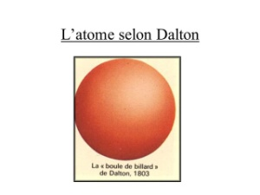Nationalité : Anglais (Royaume-Uni)

Découverte : Atome

Période de temps : 1766 à 1844